Cenário semanal
Cliente: Plano de Enfrentamento ao Crack e Outras Drogas
Período: 16/04 a 22/04

Durante o período mensurado um novo texto foi publicado no site da Rede de Mobilização Social (RMS) e divulgado nas mídias sociais sobre o tema “CAPSad: estratégia no enfrentamento ao Crack”.

Total: 2.842 inserções

Site RMS: 1.912

Site RMS (Blog): 19

- 01 texto inserido intitulado ” CAPSad: estratégia no enfrentamento ao Crack”.
- 12 visualizações do texto ” CAPSad: estratégia no enfrentamento ao Crack”, segundo Google Analytics.
- 06 visualizações do texto ”Vamos participar da luta contra o crack!”, segundo Google Analytics.
Site RMS (Biblioteca): 07
- 07 visualizações da página.
Site RMS (Material Publicitário): 1.886
- 1.886 visualizações do material publicitário.
Twitter do site RMS: 31
- 15 inserções de mensagens no Twitter.
- 16 retransmitiram as mensagens publicadas.

Contagem de cliques: 29

02 cliques foram registrados no link “Vamos participar da luta contra o Crack!”, segundo a ferramenta Bit.ly.
- 04 cliques foram registrados no link do site “Crack é possível vencer”, segundo a ferramenta Bit.ly.
- 03 cliques foram registrados na biblioteca “Crack”, segundo a ferramenta Bit.ly.

02 cliques foram registrados no link “Acordo entre Senad e CNJ agiliza destinação de aeronaves do tráfico”, segundo a ferramenta Bit.ly.

12 cliques foram registrados no link “Sinais de dependência”, segundo a ferramenta Bit.ly.

06 cliques foram registrados no link “ Crack: ONG aposta na recuperação de crianças e adolescentes”, segundo a ferramenta Bit.ly.

Facebook do site RMS (Página): 846

- 02 inserções de mensagens na página do site da Rede de Mobilização Social (RMS).
- 11 interações nas mensagens publicadas.
- 01 comentário.
- 06 curtis.
- 04 compartilhamentos.
- 833 foi o alcance registrado por meio da mensagem publicada, segundo dados do Facebook.

* Alcance: é o número de pessoas que viram as publicações.

Facebook do site RMS (Perfil): 22

Perfil: 15
- 01 inserção de mensagem no perfil do site da Rede de Mobilização Social (RMS).
- 14 interações na mensagem publicada.
- 01 comentário.
- 07 curtis.
- 06 compartilhamentos.
Grupos: 07
- 03 inserções de mensagens em grupos de drogas.
- 04 interações nas mensagens publicadas.
- 04 curtis.
Orkut do site RMS: 02
- 01 recado enviado para 986 amigos no Perfil 01.
- 01 recado enviado para 397 amigos no Perfil 02.

Destaques do Twitter do Site RMS

Nome: José Mario.
Local: Recife (PE).
Avaliação: Positiva.
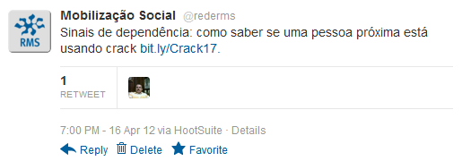

Nome: Helder Xavier Simões.
Local: Porto Alegre (RS).
Avaliação: Positiva.
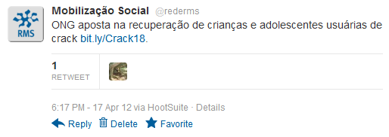
Nome: Caixa de Assistência dos Servidores, Maria Rita Sperandio, Isabela Miranda e Costinha Sobrenome não Informado.
Local: Mato Grosso do Sul (MS), Florianópolis (SC), Brasília (DF) e Rio Grande do Norte.
Avaliação: Positiva.
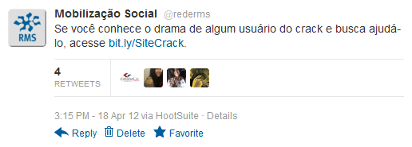

Nome: Aprovados DPU 2010.
Local: Não Informado.
Avaliação: Positiva.
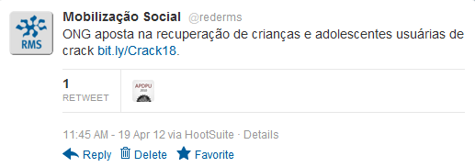
Nome: Marcello do PT.
Local: Paredão Ferreira Gomes (AP).
Avaliação: Positiva.
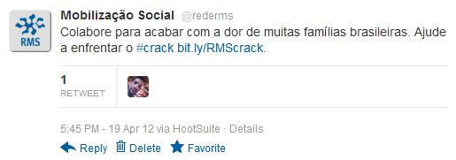
Nome: Ricardo Bigi.
Local: São Paulo (SP).
Avaliação: Positiva.
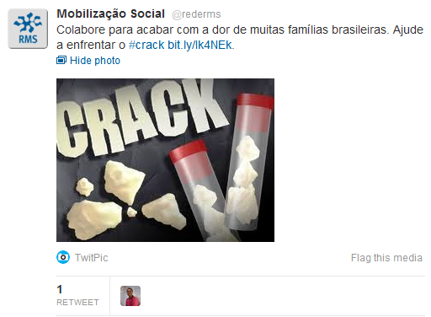
Nome: Biblio Escandalosa.
Local: São Luís (MA).
Avaliação: Positiva.
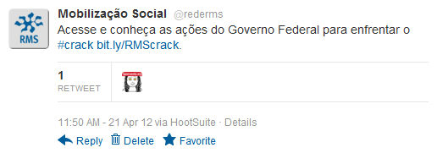
Nome: Missionário Fábio, Mobilização Mundial e Vaninha Ferreira.
Local: Aracajú (SE), Brasil e Não Informado.
Avaliação: Positivo
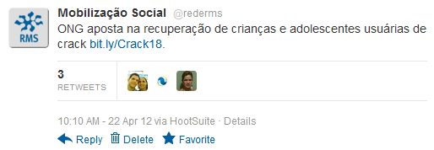

Nome: Nathaly Weber e Informações RJ.
Local: Não Informado e Rio de Janeiro (RJ).
Avaliação: Positiva.

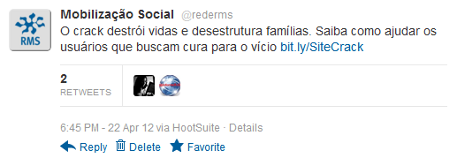

Nome: Informações (RJ).
Local: Rio de Janeiro (RJ).
Avaliação: Positiva.
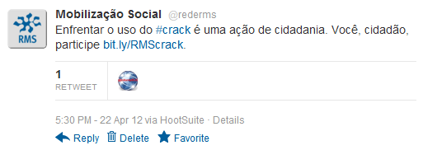

Facebook do site RMS:

Nome: Carvalho Ednalva, Ceci Guedes, Nayara Filippini, Marília Peçanha Barreto, Nivia Amoêdo, Ceres Ferraz da Rosa e Roseli Souza.
Local: Riachão do Jacuípe (BA), Porto Alegre (RS), Alfenas (MG), Rio das Ostras (RJ), Não Informado, Não Informado e Itabirito (MG).
Avaliação: Positiva

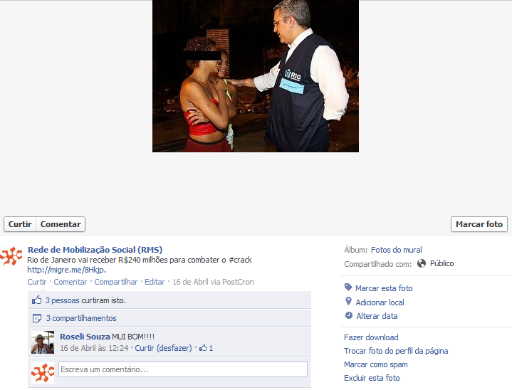
Nome: Marília Peçanha Barreto, Elaine Cristina Alves, Paulo Pinto e Socorro Silva.
Local: Rio das Ostras (RJ), São Paulo (SP), Rio de Janeiro (RJ) e Belém (PA).
Avaliação: Positiva
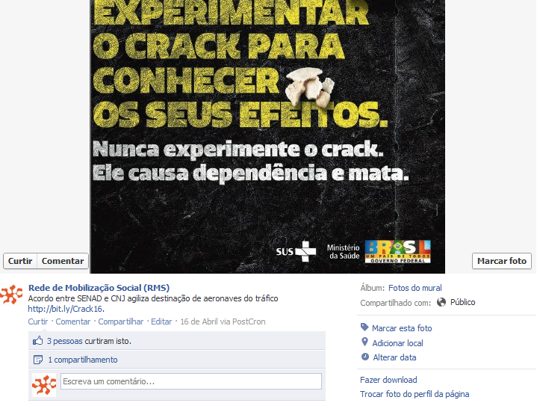

Nome: Kenia Lopes, Roseli Moreira de Carvalho, João dos Passos Santos, Elsânia Estácio, Joslaine Werner, David Amen e Fátima Oliveira
Local: São Luis (MA), Espírito Santo do Pinhal (SP), Itaqui (RS), Brasília (DF), Curitiba (PR), Rio de Janeiro (RJ) e São José dos Campos (SP)
Avaliação: Positiva

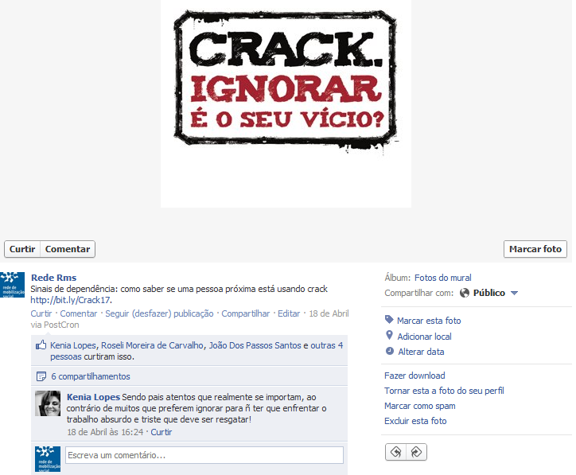

Grupos:
Nome do grupo: Bibliografia sobre Drogas
Nome do usuário: Fátima Oliveira
Local: São José dos Campos (SP)
Avaliação: Positiva
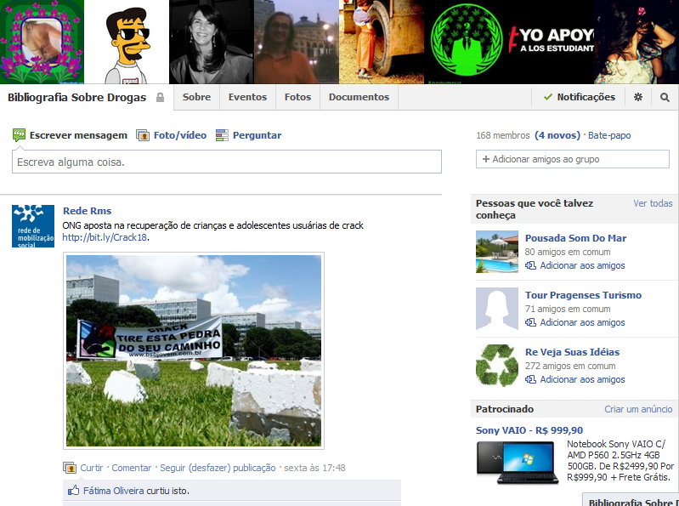

Nome do grupo: Profissionais de Saúde
Nome: Marcos Santana e Ricardo Melo
Local: Aracaju (SE) e Aracajú (SE)
Avaliação: Positiva
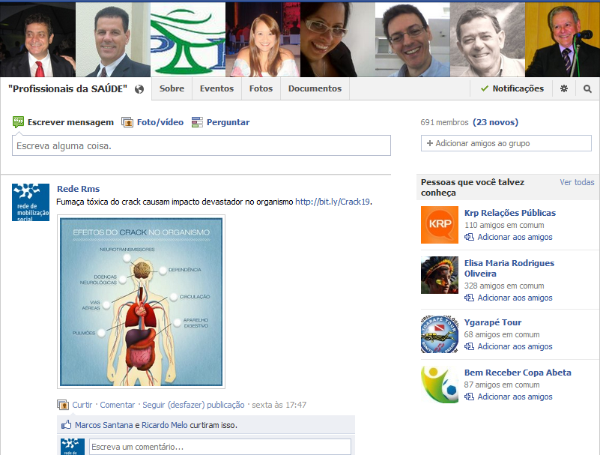

Nome do grupo: Jovens com qualidade de vida, sem drogas!
Nome: Pedro Heubel
Local: Antofagasta (Chile)
Avaliação: Positiva
